**Curso Automación Con WebDriverIO:**

<https://baufest.udemy.com/course/appium-webdriverio-mobile-automation>

Drivers que utilizan las distintas plataformas:

* WebDriverIO Mobile
* Android UI Automator
* WindowsAppDriver
* IOS XCUITTest

Descargar node <https://nodejs.org/es/download/> (debe ser la versión 16)

Variables de entorno

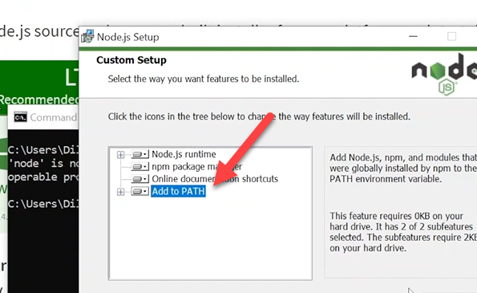

puedes ver la versión de node que quedo instalada en consola mac y windows: ***node -v***

Instalar java SDK

<https://www.oracle.com/java/technologies/downloads/>

configurar variables de entorno [JAVA](https://algo.help/configurar-variables-de-entorno-java-en-windows-10/)

* ***java -version*** puedes verificar la versión e instalación de java

Descargar [ANDROID STUDIO](https://developer.android.com/studio?hl=es-419&gclid=CjwKCAjw0dKXBhBPEiwA2bmObXzb6R57SXwkL-Q6nwOO3NX5fhjjznaeYvjH6X0YGZnm-6uWYfuazBoC9tQQAvD_BwE&gclsrc=aw.ds)

* Configurar ANDROID_HOME en variables de entorno
* C:\Users\jelzo\AppData\Local\Android\Sdk
* C:\Users\jelzo\AppData\Local\Android\Sdk\platform-tools
* C:\Users\jelzo\AppData\Local\Android\Sdk\tools

Para verificar Android home ejecuta

* ***echo %ANDROID_HOME%***

Crea un virtual device

* *welcome Android studio /more actions/ virtual device mannager*

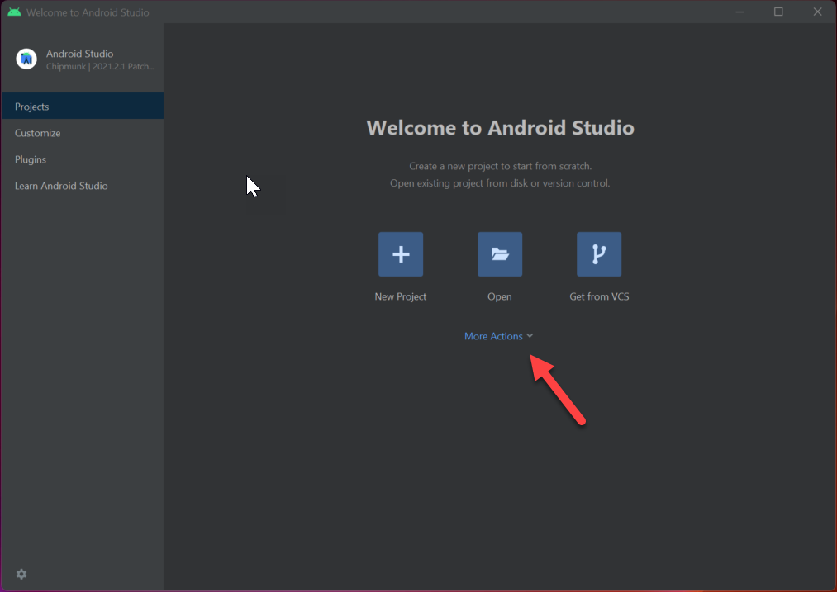

Crea un nexus 6 device

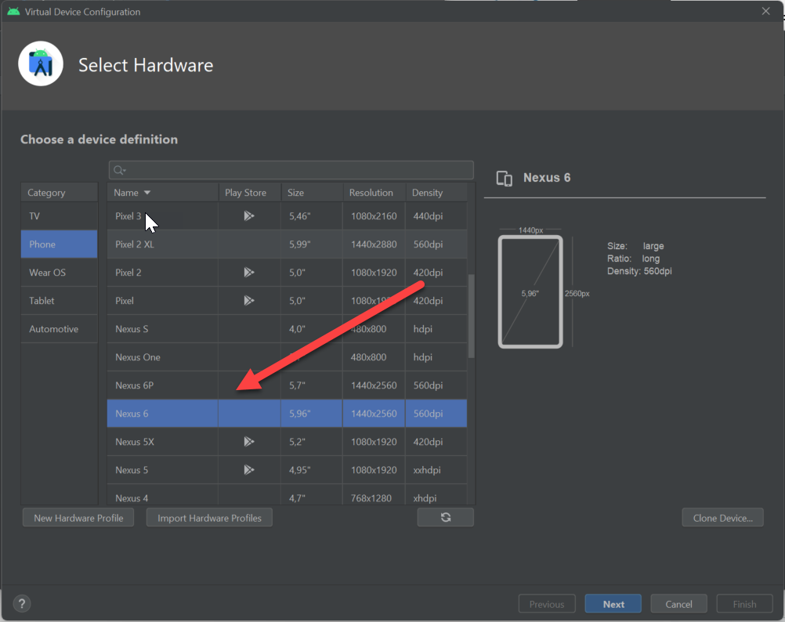

Luego de NEXT selecciona las versiones de Android descarga las dos últimas si no están descargadas

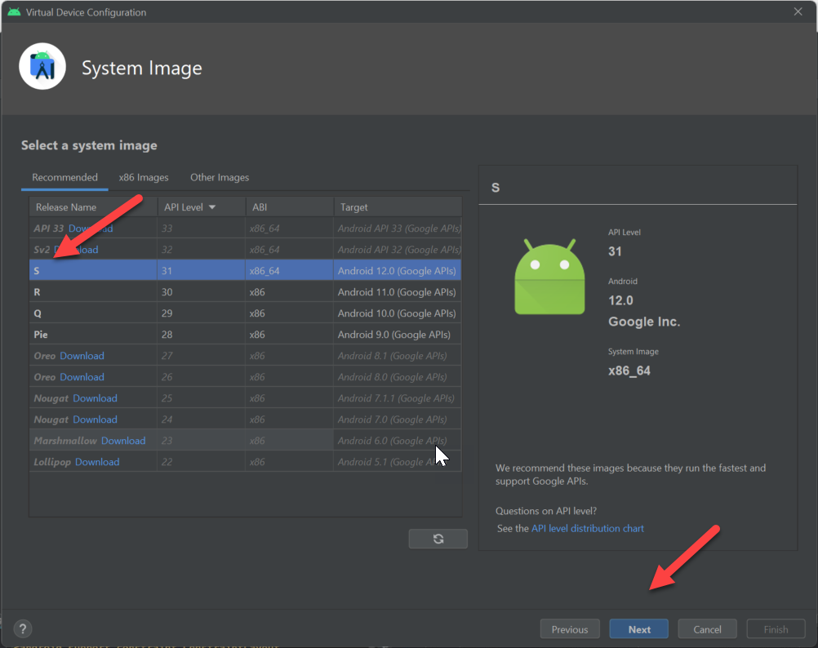

Luego de NEXT puedes cambiar las configuraciones del emulador , seleccionar posicion y version de Android

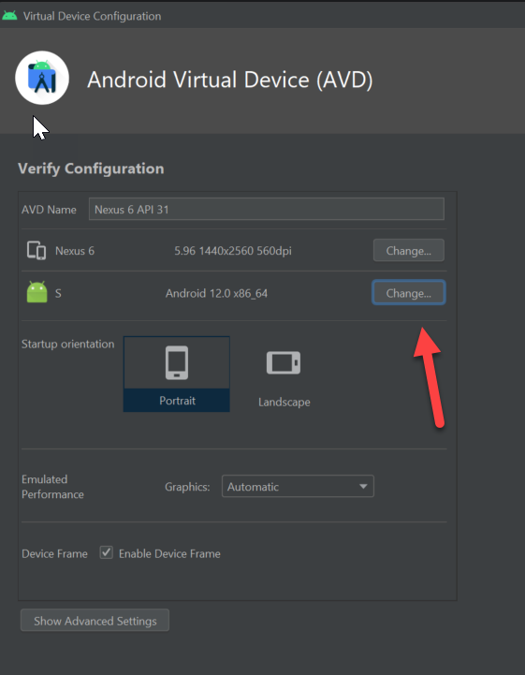

Luego de FINISH podemos compilar el emulador con el botón PLAY

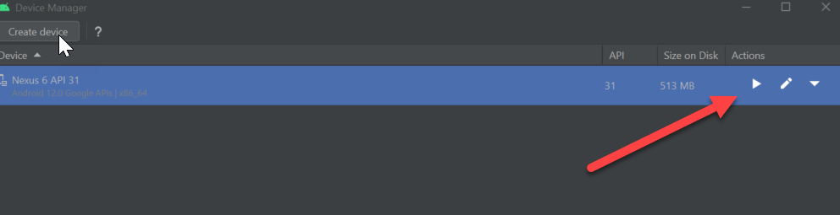

**Descargar en instalar APPIUM Inspector**

<https://github.com/appium/appium-inspector>

Section Releases you can download the las version

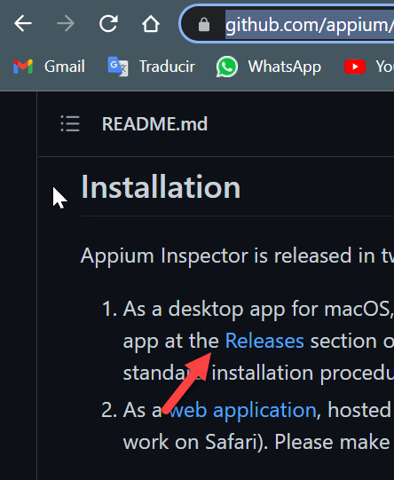

**Ejecuta el instalador descargado**

* (si sale error de seguridad Windows, instálalo de todas formas)

**Instalar APPIUM**

* Ejecuta (Instala últimas versiones de appium) ***npm install -g appium@next***
* para ver la versión de Appium ejecuta ***appium -v***

**Instala appium doctor**

* ***npm i -g appium-doctor***
* Luego ejecuta ***appium-doctor –android***
* Deberías ver tu consola así:

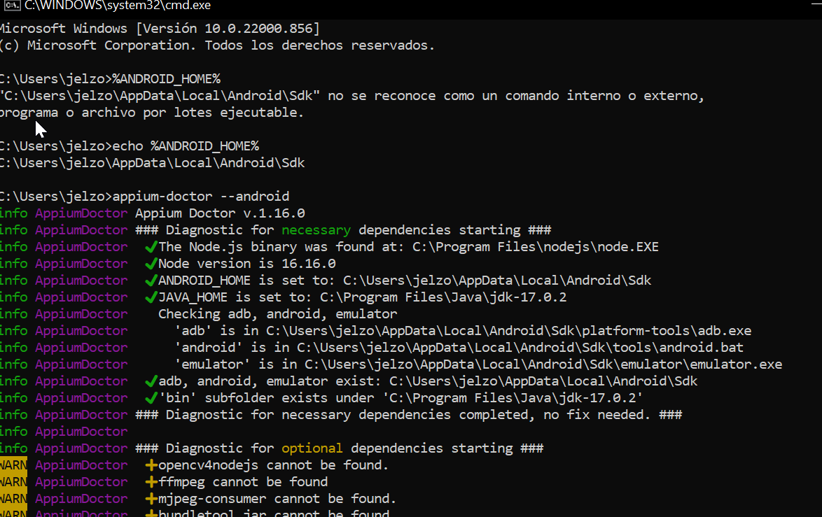

**WebDriverIO Instalación**

* Crea y entra a la ruta de tu nuevo proyecto
* Ejecuta en terminal ***npm init*** y completa la configuración de tu proyecto
* Instala WebDriverIO CLI, ejecuta ***npm install @wdio/cli***
* Configura WDIO, ejecuta ***npx wdio config***

***Para este proyecto utiliza las configuraciones en azul***

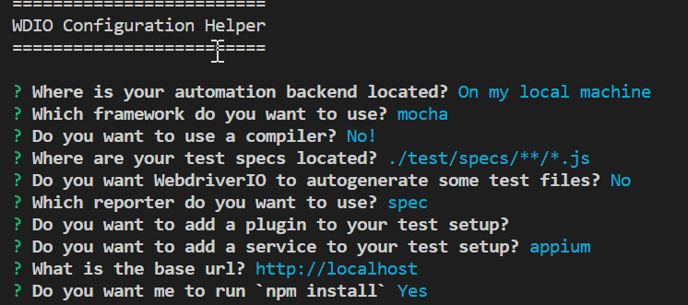

*Luego podrás ver en el archivo wdio.conf.js (puerto por defecto y puede ser modificado)*

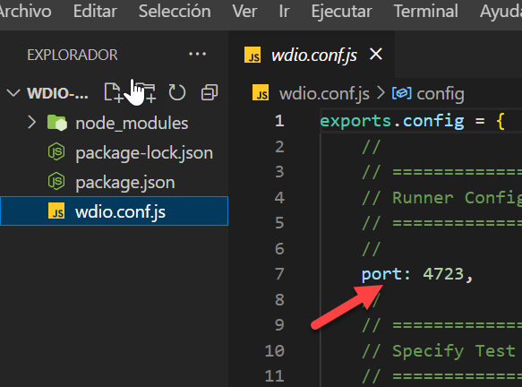

Rutas para la ejecución de los test y excluir ruta de test

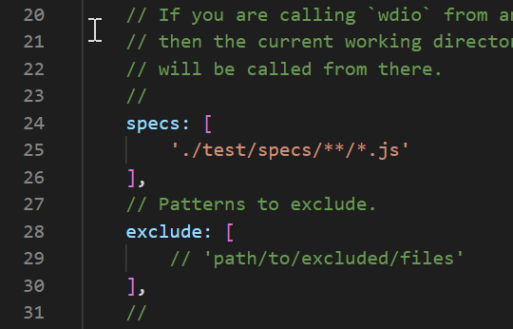

Podemos ejecutar solo un archivo agregándolo a la ruta de specs

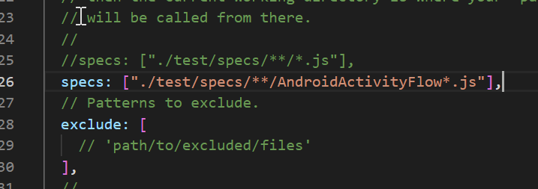

Los servicios instalados previamente

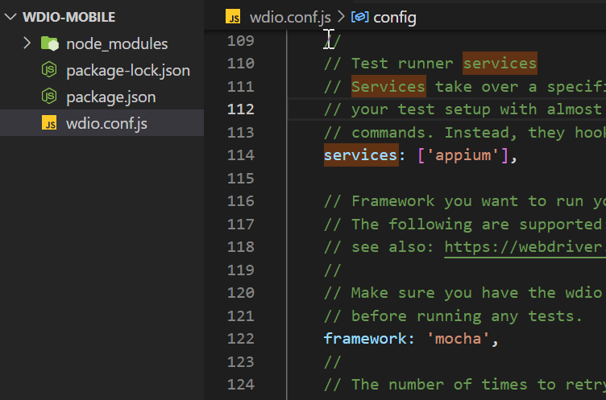

Crea carpeta ***app*** y dentro de app ***android*** en la ruta principal para alojar la app que vamos a automatizar

Mueve la aplicación que vas a automatizar en la carpeta

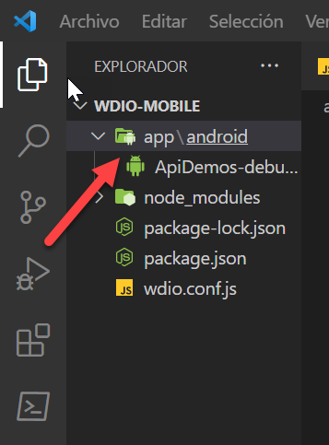

Acorta la ruta relativa desde hasta app\android ….

(así puede ser reutilizada en otros proyectos)

Agrega capabilities

* platform name 🡪 “Android”
* platformVersion 🡪 versión de android que instalaste en el emulador
* Device name 🡪 nombre de tu emulador (android studio)
* automationName 🡪
* App path 🡪 A) acorta ruta relativa desde hasta app\android …. (para reutilizar ruta)

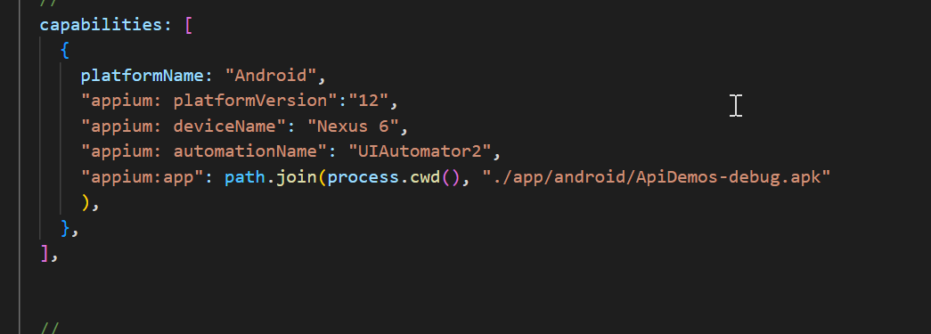

capabilities: [

{

platformName: "Android",

"appium: deviceName": "Nexus 6",

"appium: automationName": "UIAutomator2",

"appium:app": path.join(process.cwd(), "./app/android/ApiDemos-debug.apk"

),

},

],

Crea variable path para ser leída en appium path

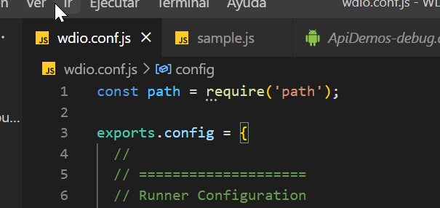

const path = require('path');

Crea en la ruta principal la carpeta ***test*** y dentro ***specs***, luego un archivo de prueba.js

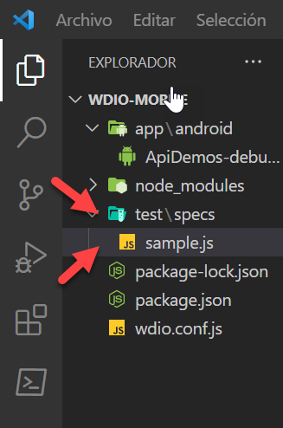

Para realizar una prueba escribe dentro del archivo.js

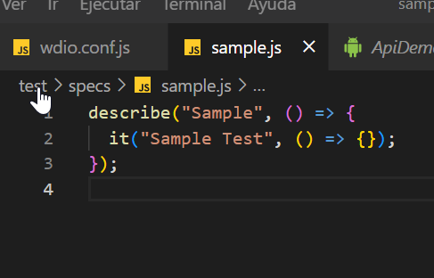

describe("Sample", () => {

it("Sample Test", () => {});

});

Instala misma versión de appiumn que tenemos

* ***npm install appium@next***

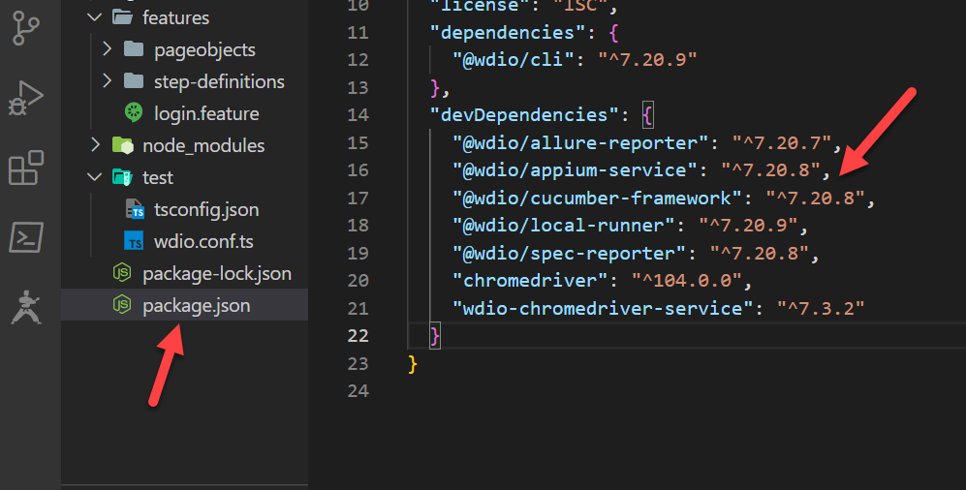

Ejecuta en el proyecto ***npx wdio***

Luego de este error

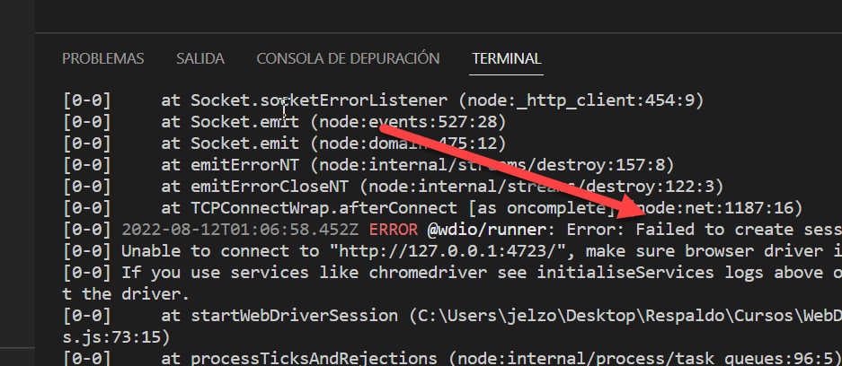

Actualiza las versiones de appium server (EVITAR ***npm install appium@next***)

***npm install appium@next***

se debieron haber actualizado las dependencias de appium server

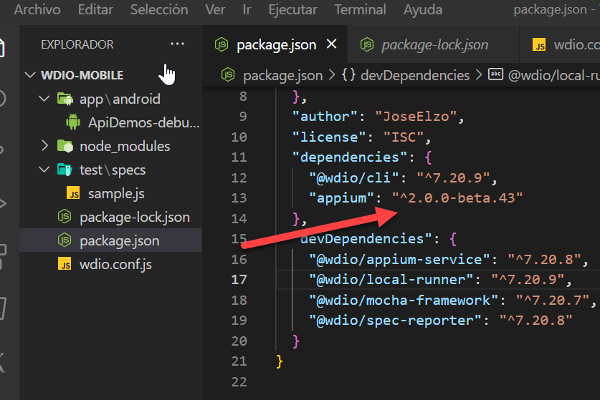

Veo lista de driver instalados

***npx appium driver list***

* ***appium driver install uiautomator2*** (para-Android)
* ***appium driver install xcuitest*** (para IOS)

***Agrega en wdio.conf.js***

*services: [*

*[*

*"appium",*

*{*

*args: {*

*address: "localhost",*

*port: 4723,*

*},*

*logPath: "./",*

*},*

*],*

*],*

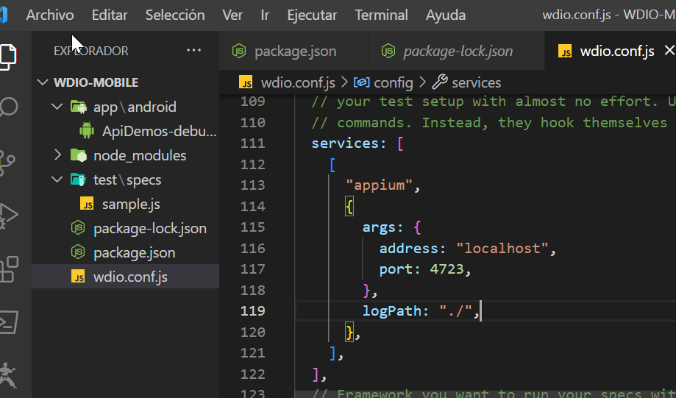

***Capabilities en APIUM (parte de captura objetos)***

***Cambia el puerto de appium inspector a uno distinto de webdriverIO***

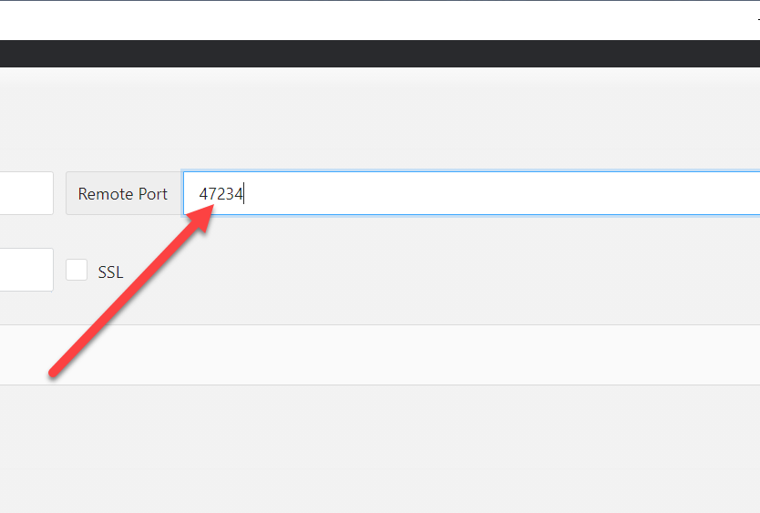

Agrega las siguientes capabilities

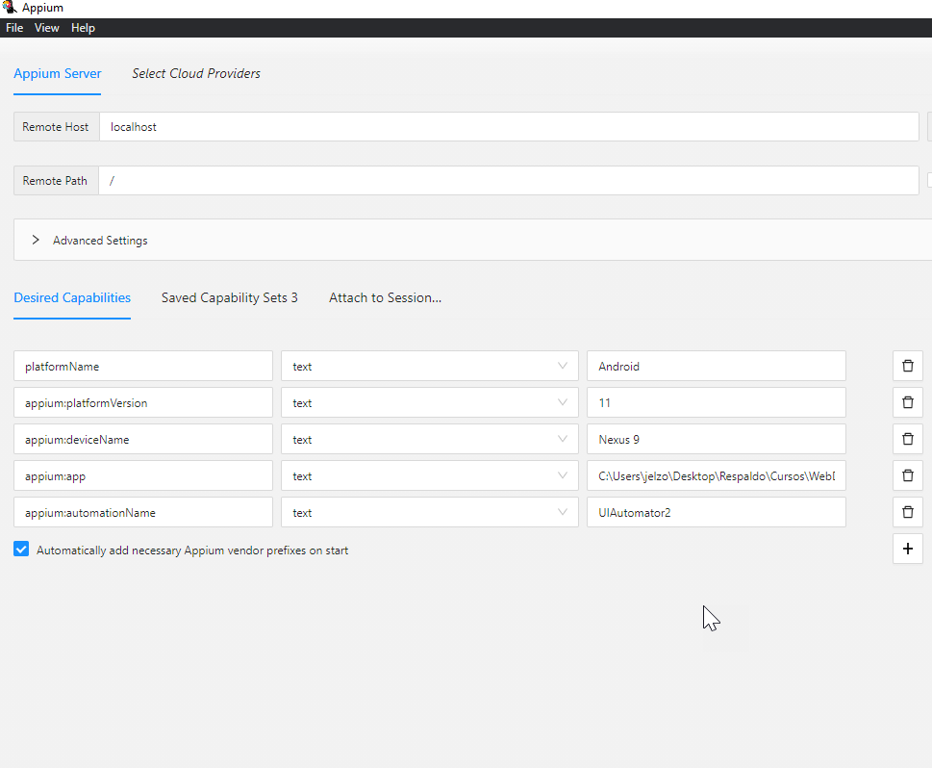

platformName: SO que instalaste en el emulador

platformVersion: Version de la plataforma que instalaste en el emulador

deviceName: nombre del dispositivo

app: ruta donde esta la app (Puedes copiar la ruta desde el proyecto de webdriverIO)

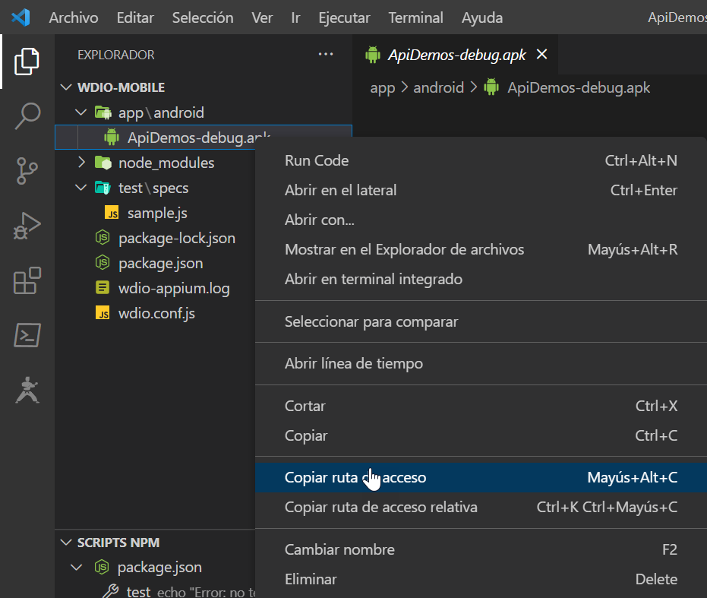

automationName: el nombre agregado en el proyecto de webdriverIO

platformVersion



Para configurar el puerto de appium (remote port)

Ejecuta en la consola ***appium -p 4724 (cada vez que inicies el inspector)***

* asegura de tener uiAutomator 2 driver instalado **(está en los pasos de arriba)**

Podemos guardar las capabilities en sesiones

